**1 урок. Пригноблення: історія і народження Мойсея.**

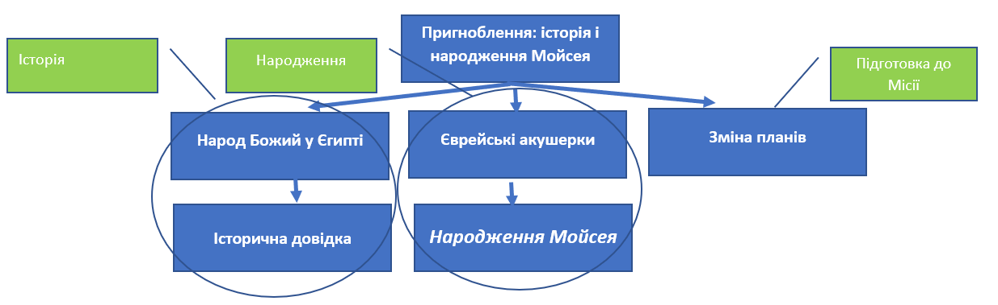

***Виконання домашнього завдання:***

Як у нас справи з домашнім завданням? Чи є у вашому ойкосі 5 людей про яких ви молитеся? З скількома ви вже спілкуєтеся? З скількома здружилися? А чи є вже в вас людина з якою ви вивчаєте уроки по вивченню Біблії?

*Інформація тільки для вчителя. ЇЇ ми не говоримо класові. Позначимо її синім*

***Головна думка:* Пізнання Бога через історію Мойсея**.

***Мета уроку:* Поглибити пізнання Бога та розуміння Його діяльності в житті народу**.

## Вступ. Притча про глиняного глека

**Одного разу старий гончар ліпив глек.** Він довго формував його, додаючи воду, стискаючи, вигинаючи форму. Поруч стояв молодий учень і дивився з подивом:

— Навіщо ти знову м’яв стінки? Вони ж уже були рівні!  
— І чому дно таке товсте? Це ж важко нести.  
— І чому ручка така проста, без узорів?

Гончар мовчав.

Тільки коли глек був готовий, він налив у нього сік, поніс у дім, і той ідеально став у нішу, де сонце не доходило, і сік не псувався.

— Тепер розумієш? — запитав гончар. — Те, що здавалося зайвим, зробило глек саме таким, яким він мав бути.

І учень уперше замовк — не тому, що не мав питань, а тому що зрозумів: **не все треба розуміти, щоб довіряти майстру**.

*Перехід: Давайте попробуємо побачити як Бог впроваджував в життя свої плани перед виводом євреїв з Єгипту.*

**Блок 1. Історія.**

***1) Народ Божий у Єгипті.***

1. Прочитайте **Вих.1:1-11.** Які протиречиві факти ми знаходимо в цих текстах? Якщо Бог любив свій народ, то чому допустив такі біди? (готував народ до виходу)

*Відповідь*:

| **Пояснення** | **Вірші** |
| --- | --- |
| Ізраїльський народ “множився та міцнів”, хоч і не має землі | Вих. 1:7, 12 |
| Незважаючи на утиски, народ розмножується ще більше | Вих. 1:12 |
| Повитухи бояться Бога і не бояться фараона | Вих. 1:17 |
| Дії жінок (повитух, пізніше матері Мойсея) — це захист життя, що проривається попри смерть | Вих. 1:17–22 |
| Повитухи і фараона не слухають і отримують “домівки” — сім’ю, життя, благословення | Вих. 1:20–21 |

Цар боїться рабів Вих. 1:9.

*Зв’язок: Давайте згадаємо як євреї опинилися в Єгипті*

***2) Історична довідка.***

1. Прочитайте **Бут.39:1-2,21** Якщо Йосип був проданий в рабство, то як він зміг стати управителем Єгипту?

Відповідь: Господь був з ним через Йосипову вірність Богу.

*Висновок:* Бог ввів свій народ в Єгипет, щоб формувати і зберегти його там.

*Перехід: Подивимося як Він його виводив з Єгипту*.

**Блок 2. Народження.**

***3) Єврейські акушерки.***

1. Прочитайте **Вих. 1:9–21.** Якщо повитухам грозила смерть, то завдяки чому вони йшли на перекір всьому і виконували Божу волю?

*Відповідь:* Віра і надія на Бога.

*Зв’язок:* поглянемо як Мойсей вижив в цих умовах.

***4) Народження Мойсея.***

1. Прочитайте **Вих. 2:1–10.** Яку роль відіграли Боже провидіння й захист в історії народження Мойсея?

Відповідь: збереження, виховання, навчання.

*Висновок:* Божі плани ніхто не може змінити.

**Блок 3. Підготовка до місії.**

**5) Зміна планів**

1. Прочитайте **Вих. 2:11–25.** Які події повністю змінили напрямок життя Мойсея? Де тут дії Бога, а де диявола? Які уроки ми можемо почерпнути із цієї історії?
2. *Висновок:* Бог готує навіть тоді, коли людина і не розуміє.

*Загальний висновок уроку:* Божі справи — як праця Гончара. Ми бачимо лише мить — Він бачить мету.

Іноді випробування, затримки, нерозуміння — це саме те, що формує нас для служіння, любові чи спасіння.

Те, що сьогодні здається “зайвим” — завтра стане відповіддю.

***Домашнє завдання: протягом тижня розкажіть людям вашого ойкосу про дивні Божі задуми на основі цієї історії.***